A vizsgáztató tölti ki:  Vizsga dátuma: ............. év ............. hó ........ nap  Vizsgaközpont azonosítója: .............  Vizsgáztató neve: .................................................... | A vizsgáztató tölti ki:  Értékelés: Alap szintű feladatok: %  Emelt szintű feladatok %  megfelelt/nem felelt meg  Vizsgáztató aláírása:
 | Vizsgázó neve:
72. feladat
Nyissa meg a táblázatot!
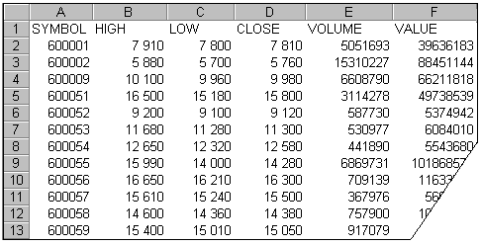A táblázat az A1:F386 tartományban egy távol-keleti ország tőzsdéjének egy napra vonatkozó árfolyam- és forgalmi adatait tartalmazza.

Feladata a következő:
1. Képezze a G oszlopban a mennyiség (volume) és érték (value) hányadosát!
2. Összegezze függvény segítségével a mennyiség (volume) és érték (value) oszlopait az E387:F387 tartományban!
3. Írja az A388-as cellába az „Átlag” szót, majd végezze el a 388. sorban a B:F oszlopok átlagolását!
Az átlag számításakor a „na” (nincs adat) értékek kerüljenek kihagyásra!
4. A H oszlopban számítsa ki a csúcs (high) és mélypont (low) értékeinek különbségét!
5. Rendezze a táblázatot a kereskedés értéke szerint (value) csökkenő rendben!
6.  A D oszlop adatait helyezze sárga alapra és keretezze be dupla vonallal!
7. Az E és F oszlopok celláira kapcsoljon be ezres tagolást, az F oszlopra pedig pénznem formátumot! A tizedesek száma ne változzon!

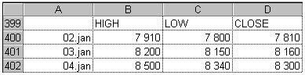 8.  Hozza létre az alábbi táblázatot a megadott helyen, majd készítsen árfolyam (stock) diagramot a táblázat alapján az alábbiak szerint (a diagramot új munkalapként hozza létre):
A diagramról a pontos értékek is legyenek leolvashatók!
Rendelje a diagramhoz címként a „600001”-et!
A vonalak színe legyen világoskék!
9.  Hány értékpapírból nem volt kereskedés? Írjon képletet a H1-es cellába, amely ezt a számot jeleníti meg!
10. Írjon képleteket a B405:F405 tartomány celláiba, amelyek az A405-ös cellába írt azonosítóhoz tartozó adatokat jelenítik meg a táblázatból!
11. Szúrjon be egy új sort az első sor elé, majd rejtse el a C oszlopot!
12. Nyomtassa ki az A1:H30 tartományt fekvő tájolású oldalra!
13. Mentse el a dokumentumot a megadott néven a megadott helyre!

